Tillsynsbegäran – information om höga naturvärden i avverkningsanmälan A 38626-2022 i Norrköpings kommun
Denna tillsynsbegäran behandlar höga naturvärden i avverkningsanmälan A 38626-2022 i Norrköpings kommun som inkom 2022-09-09 och omfattar 2,5 ha.
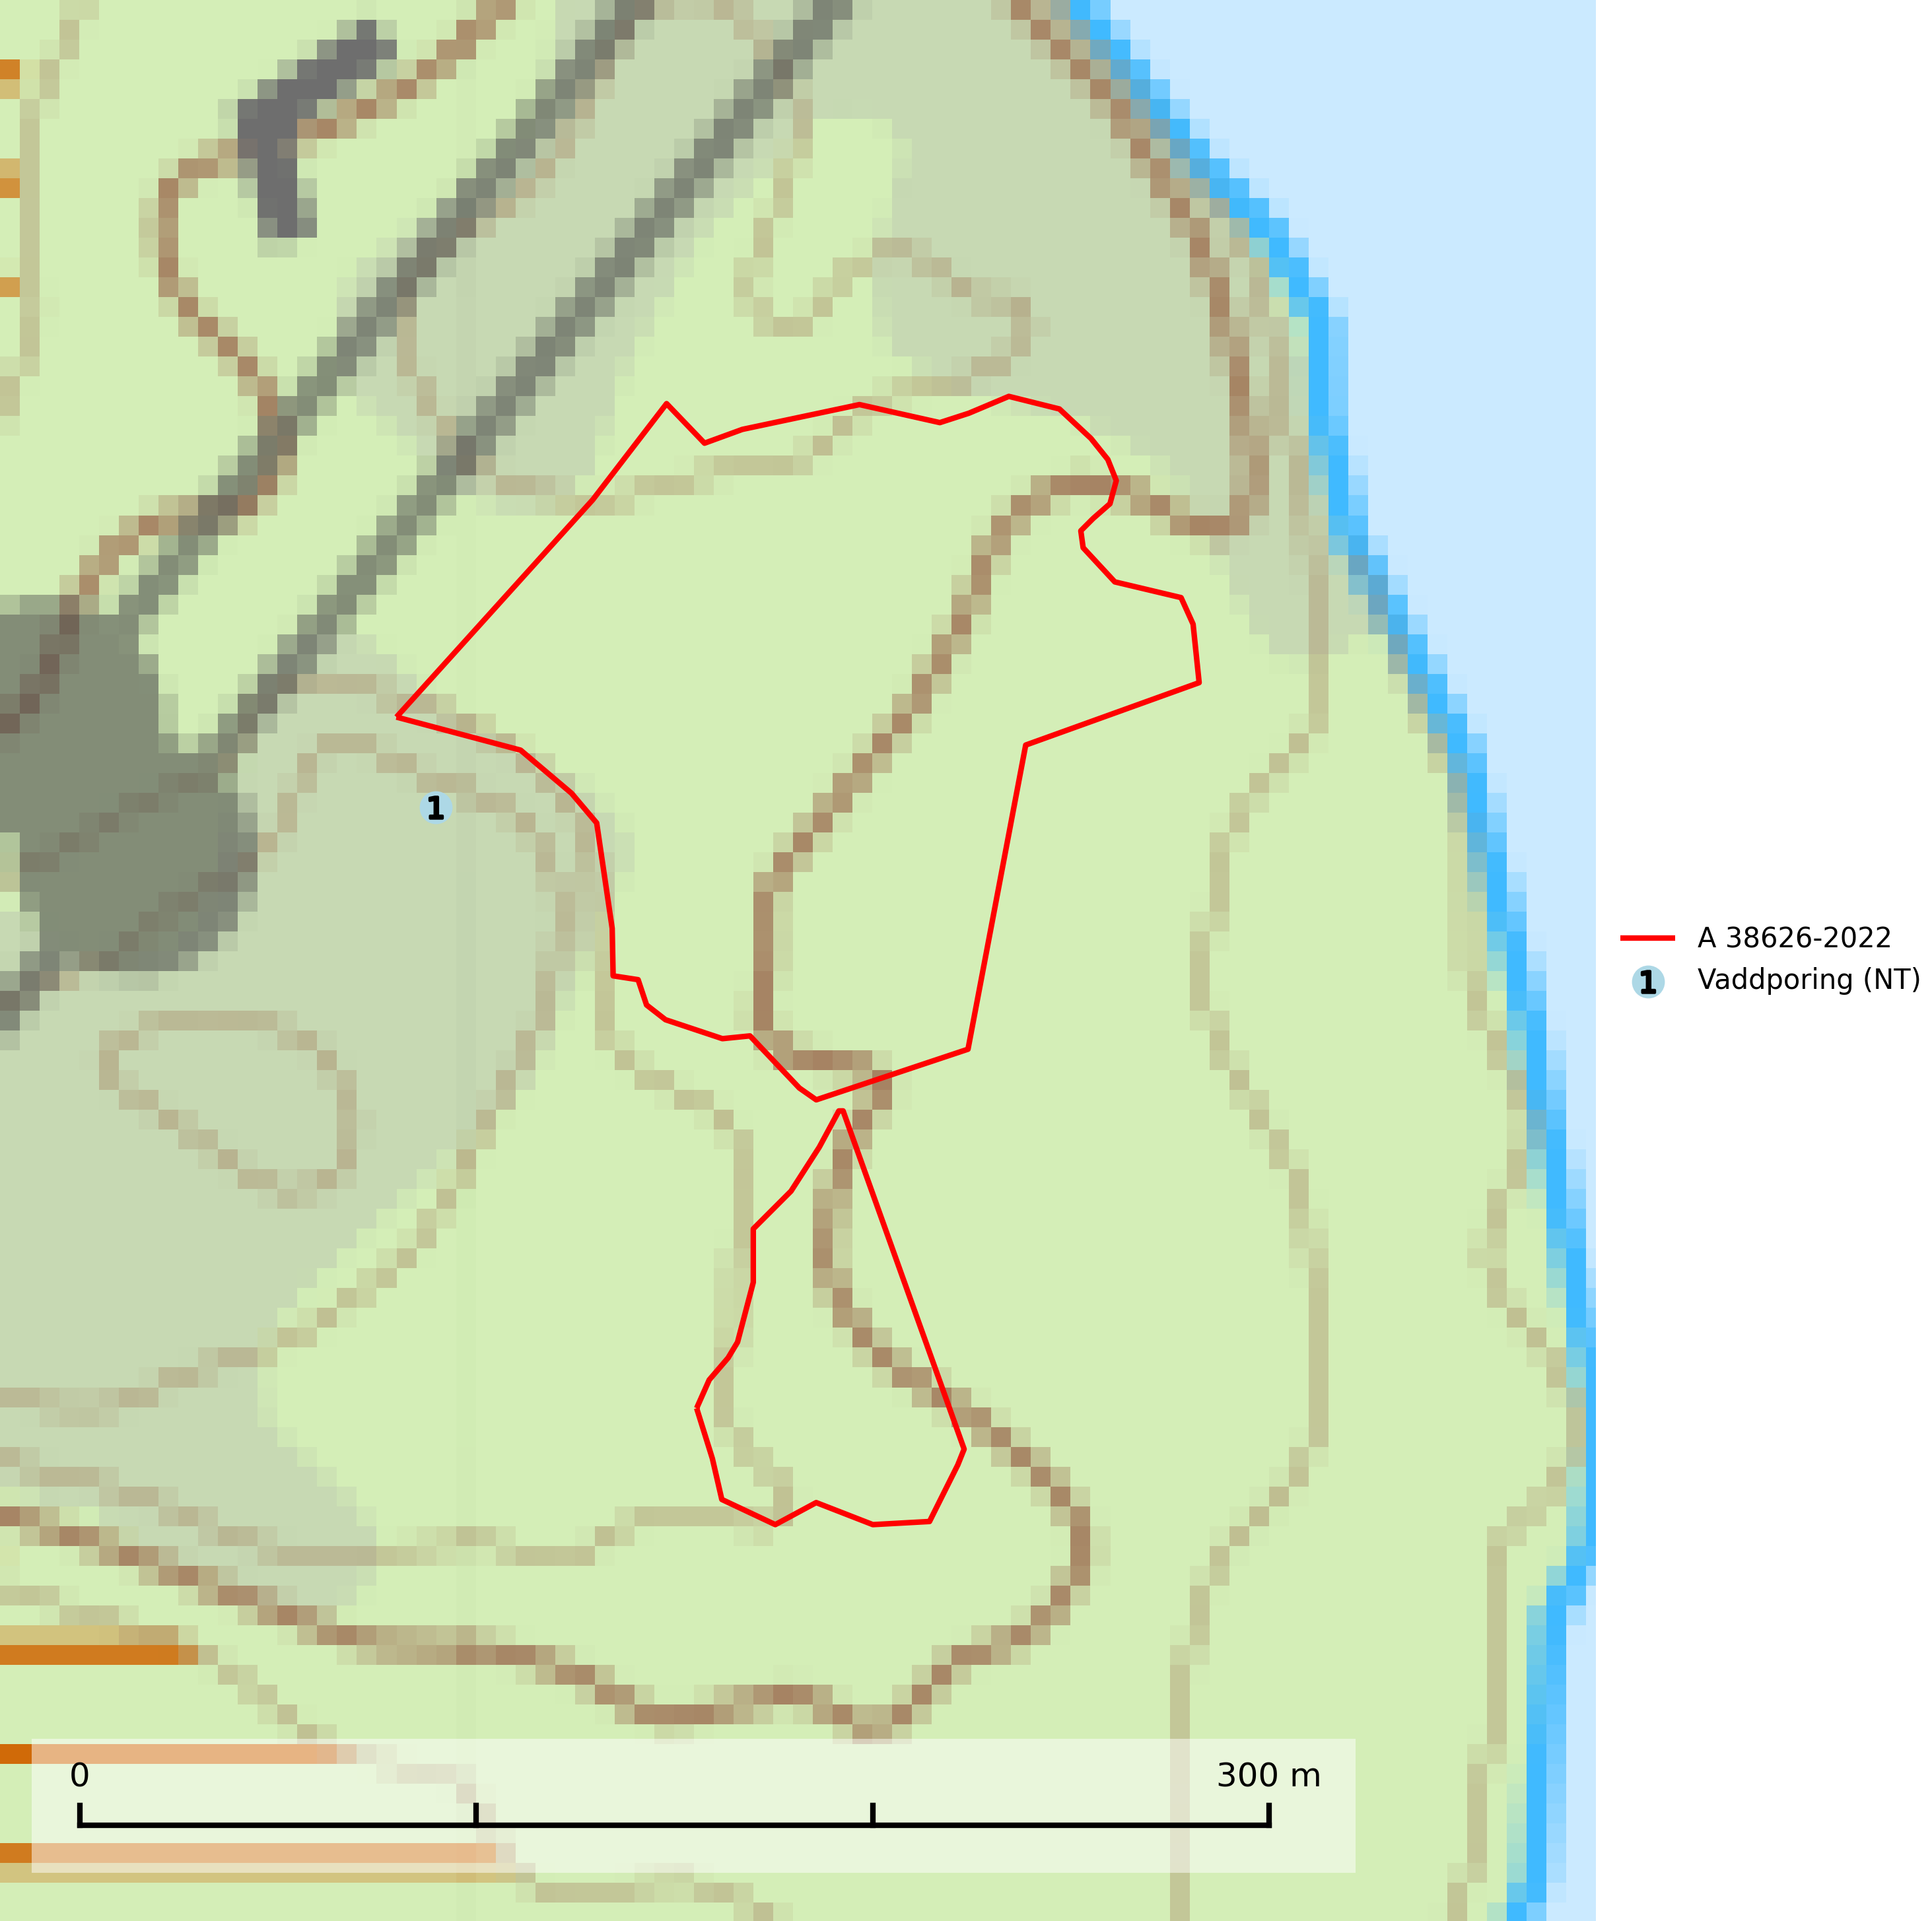
Figur 1. Fyndplatser för naturvårdsarter inom 20 meter från avverkningsanmälan. Markörer utan svart kant är placerade på fyndplatsen. Markörer med svart kant är placerade vid sidan av fyndplatsen och har ett svart streck som visar fyndplatsens exakta position. Kartans mittpunktskoordinat är N 6521620, E 570079 i SWEREF 99 TM.
Inom 20 meter från avverkningsanmälan finns fynd av 1 naturvårdsarter, varav 1 är rödlistad: vaddporing (NT). Se Figur 1.

Tillsynsbegäran
Vi begär härmed att Skogsstyrelsen fattar beslut enligt miljöbalken som säkerställer att skogens höga naturvärden bevaras samt att EU-lagstiftning efterlevs och att artskyddsbrott förhindras.
Vi önskar även ta del av de ställningstaganden och beslut som myndigheten meddelar till följd av aktuell avverkningsanmälan och föreningens inlaga (se 34 § förvaltningslagen).

Naturvårdsarter och fridlysta arter
Nedan följer beskrivningar av de naturvårdsarter och fridlysta arter som har sina livsmiljöer och växtplatser i den avverkningsanmälda skogen. De påträffade naturvårdsarterna är ett tydligt kvitto på att det rör sig om en skog med höga naturvärden.
Vaddporing (NT) är en brunrötande vednedbrytare som hittas på undersidan av liggande murken tallved i olika former. Substratet utgörs framför allt av den typ av hård, kådimpregnerad och ofta kolad tallved som skapas i brandpräglad skog. Vedtypen nybildas i mycket liten omfattning och det är sannolikt att arten upplever en utdöendeskuld. För att garantera artens fortlevnad bör man både säkra att artens växtplatser hålls intakta samt att långsiktigt säkerställa att ny ved tillkommer, allra helst i omedelbar anslutning till artens växtplatser. Skoglig gallring och annat uttag av virke innebär ett hot mot arten (SLU Artdatabanken, 2024).

